I Mega Vancouver con Whistler
MT-41538 - Web: https://viaje.mt/dpbu
6 días y 5 noches

Desde $899 ^{USD} | CPL + 599 IMP
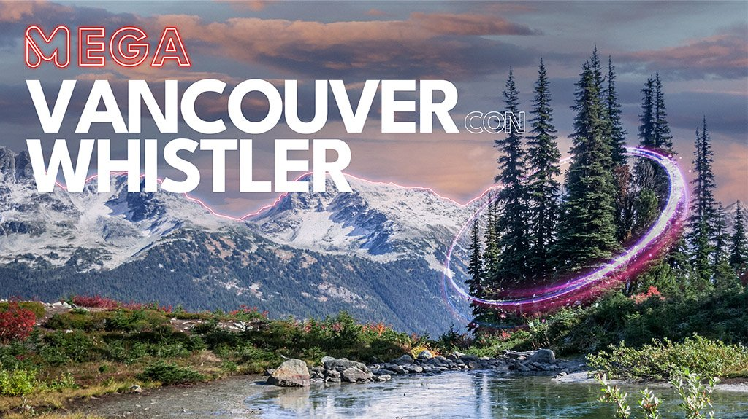
Incluye vuelo con
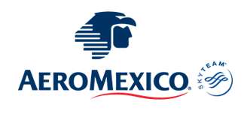

I SALIDAS

2024
Julio: 23, 29

Agosto: 06, 13, 27

Septiembre: 11, 24

Octubre: 08, 22, 29

Noviembre: 13, 26

Diciembre: 10

I PAISES
Canadá.

I CIUDADES
Vancouver, Whistler.

I ITINERARIO

DíA 1 MéXICO - VANCOUVER - WHISTLER

Presentarse 3 horas antes de su salida en el aeropuerto internacional de la ciudad de México para tomar el vuelo con destino a Vancouver. Llegada, y traslado tipo Shuttle (Servicio en inglés) que le llevará a su hotel en Whistler.

El recorrido de Vancouver a Whistler nos ofrece una de las vistas más bellas en carretera, ya que iremos bordeando toda la costa del fiordo Howe Sound. Alojamiento.

DíA 2 WHISTLER

Dia Libre. Alojamiento

Posibilidad de realizar opcionalmente actividades de acuerdo con la temporada.

El día de hoy, sugerimos dedicarlo para explorar y disfrutar de la montantilde;a esquiando o haciendo snowboard (consultar precio de lift). Podrán disfrutar de la más reciente atracción de Whistler: Peak 2 Peak. Una experiencia de 11 minutos en un teleférico que lo llevará de pico a pico para recorrer las montantilde;as sin interrupción. Con 28 cabinas viajará 4.4 km. entre Whistler y Blackcomb a una altura de 415 metros sobre el Arroyo Fitzsimmons ofreciéndole el acceso entre una y otra montantilde;a con vistas espectaculares y diversión sin límite. Alojamiento.

DíA 3WHISTLER - VANCOUVER

Posibilidad de realizar opcionalmente actividades de acuerdo con la temporada.

Sugerimos un paseo a bordo de una motonieve o snowmobile, actividad de invierno favorita en Canadá. El vehículo de nieve está especialmente disentilde;ado para personas que por primera vez practican esta actividad. Los participantes recibirán una orientación sobre el manejo de la motonieve. Serán guiados en una excursión por el valle anidado entre las montantilde;as Whistler y Blackcomb a lo largo del arroyo Fitzsimmons con escenarios espectaculares, y sobre todo la emoción de conducir sobre lagos congelados. A la hora coordinada, traslado hacia Vancouver. Alojamiento.

DíA 4 VANCOUVER

Tour de Ciudad de Vancouver. Comenzamos el tour por Yaletown, para pasar al exótico Chinatown, el más grande de Canadá. Llegaremos al barrio más antiguo de la ciudad, el entrantilde;able Gastown, con un original reloj de vapor y las pequentilde;as tiendas, galerías y restaurantes de primera categoría. La terminal de cruceros a Alaska, Canada Place, se ha convertido en un símbolo de la ciudad con su techo blanco en forma de cinco velas. A unos minutos del puerto llegamos a Stanley Park, ofreciéndonos una maravillosa vista de la bahía, de la ciudad y de las Montantilde;as Costeras. Paramos para sacar fotos de unos auténticos tótems indígenas. A la salida del parque podemos observar la playa de English Bay, siguiendo el paseo hasta el Puente Burrard. Entraremos a Granville Island con su artesanía local y el ambiente marinero en el pequentilde;o puerto deportivo. Tarde libre para realizar opcionalmente el Tour Norte de Vancouver. Disfrutando de una experiencia única cuando atraviesen el puente colgante, Capilano Suspension Bridge, con su vista impresionante vista al cantilde;ón, y el teleférico que nos llevará a la cima de Grouse Mountain. Alojamiento.

DíA 5 VANCOUVER

Día Libre. Alojamiento.

Posibilidad de realizar la excursión opcional a Victoria. El día empieza con un viaje de 1.5 horas en el ferry que nos trasladará a la Isla de Vancouver. Navegaremos entre un archipiélago con pequentilde;as comunidades. Ya en la isla, nuestra primera visita será a los hermosos Jardines Butchart con entrada incluida, los jardines más famosos de América por su variedad increíble de flores y árboles. Continuaremos hacia el centro de la ciudad, donde tendremos tiempo libre para visitar opcionalmente el Museo Real de la Columbia Británica con sus exhibiciones dedicadas a la historia de la provincia y las comunidades indígenas. El Hotel Fairmont Empress, frente a la bahía, es el edificio más fotografiado en Victoria, y no hay que olvidar el paseo por Government Street con tiendas originales mostrando sus productos de origen británico. Al final de la tarde regreso a Vancouver vía ferry. Excursión de día completo. Alojamiento.

DíA 6 VANCOUVER - MéXICO

A la hora establecida traslado al McArthurGlen Designer Outlet Vancouver Airport, donde les entregará su Pasaporte de la Moda, con el cual recibirá un 10% de descuento extra en tiendas seleccionadas en el día de su visita. A solo 30 minutos del centro de Vancouver, este hermoso centro de compras al estilo de una villa europea cuenta con instalaciones al aire libre, con hermosas plazas, arte público, calles adoquinadas y bulevares arbolados. El centro cuenta con todo lo que necesita, desde marcas de lujo como Armani, Hugo Boss, Coach y Polo Ralph Lauren, a marcas de moda urbana-casual como Gap, Levirsquo;s, Banana Republic y J. Crew, hay suficiente variedad como para satisfacer a los más adictos a las compras. iexcl;Consiga entre el 30% y el 70% de descuento en muchas de las tiendas! Disfrute de impresionantes descuentos en las más codiciadas marcas de disentilde;o. A la hora coordinada, traslado al aeropuerto de Vancouver para tomar el vuelo de regreso a casa.

*El orden de las visitas puede modificarse*

I TARIFAS
no hay tabla
Impuestos Aéreos 2024 | $ 599
SUPLEMENTOS 2024
Julio: 23, 29 Agosto: 6, 13, 27 Diciembre: 10 | $ 399
Septiembre: 11, 24 | $ 199
Octubre: 22, 29 Noviembre: 13, 26 | $ 299

- Precios indicados por persona en USD - Los precios cambian constantemente, así que te sugerimos la verificación de estos, y no utilizar este documento como definitivo, en caso de no encontrar la fecha dentro del recuadro consultar el precio del suplemento con su ejecutivo.

I HOTELES
HOTELES PREVISTOS O SIMILARES
Hotel | Ciudad | Tipo | Pais
Century Plaza | Vancouver | Turista | Canadá
Aava | Whistler | Turista | Canadá
ésta es la relación de los hoteles utilizados más frecuentemente en este circuito. Reflejada tan sólo a efectos indicativos, pudiendo ser el pasajero alojado en establecimientos similares o alternativos
Precios vigentes hasta el 20/05/2024

I EL VIAJE INCLUYE

● Vuelo viaje redondo México – Vancouver – México
● Traslado de llegada y salida el día de inicio y fin del programa.
● 02 Noches de alojamiento en Whistler y 03 Noches de alojamiento en Vancouver
● Tour de ciudad de Vancouver en español.
● Transporte con chófer-guía de habla hispana
● Documentos electrónicos Código QR (Empresa Socialmente Responsable)

I EL VIAJE NO INCLUYE
● IMPUESTOS AÉREOS POR PERSONA
● Gastos personales y extras en los hoteles
● Propinas: 45USD por persona (pagaderos en destino)
● Ningún servicio no especificado como incluido o especificado como opcional
● No incluye equipaje documentado
● Visa electrónica de ingreso a Canadá e-TA.
● Impuestos aéreos por persona

I NOTAS

NOTAS IMPORTANTES
Consultar mínimo de pasajeros para excursiones opcionales
El orden de los tours puede variar
El orden de las visitas puede modificarse
Las maletas documentadas no están incluidas en este viaje, solo incluye 1 pieza de equipaje de mano de 10 kg por pasajero. Consultar con cada aerolínea, costo y medidas de equipaje documentado.
Durante el recorrido terrestre, está permitida 1 maleta por pasajero.
El día 24 de diciembre solo se operan tours de ½ día por la mañana.
El día 25 de diciembre no se opera ningún tour.

POLÍTICAS DE CONTRATACIÓN Y CANCELACIÓN
https://www.megatravel.com.mx/contrato/01-bloqueos-astromundo.pdf
Precios indicados en USD, pagaderos en Moneda Nacional al tipo de cambio del día.
Los precios indicados en este sitio web, son de carácter informativo y deben ser confirmados para realizar su reservación ya que están sujetos a modificaciones sin previo aviso.

VISA
CANADÁ:
A PARTIR DEL 29 DE FEBRERO DE 2024 , LOS CIUDADANOS MEXICANOS QUE VIAJEN A CANADÁ DEBEN CUMPLIR LOS SIGUIENTES REQUISITOS:
- 1) Si tienes una visa americana vigente o tuviste una visa Canadiense en los últimos 10 años, es necesario tramitar una nueva eTA. Consulta el siguiente link:https://www.canada.ca/en/immigration-refugees-citizenship/services/visit-canada/eta/apply.html
- 2) Si no cumples con alguno de los requisitos anteriores, es necesario tramitar una Visa de Turista. Consulta el siguiente link: https://cafe-mt.b-cdn.net/mtmediacafe/descargables/canada-visa-2024.03.07.pdf

